本视频讲述了如何防止在投资过程中“卖飞”股票，通过多个真实案例分析了导致踏空的心理和行为模式，并提出了具体的交易纪律和应对策略，帮助投资者在牛市急跌中稳住心态、拿住筹码，实现利润最大化。
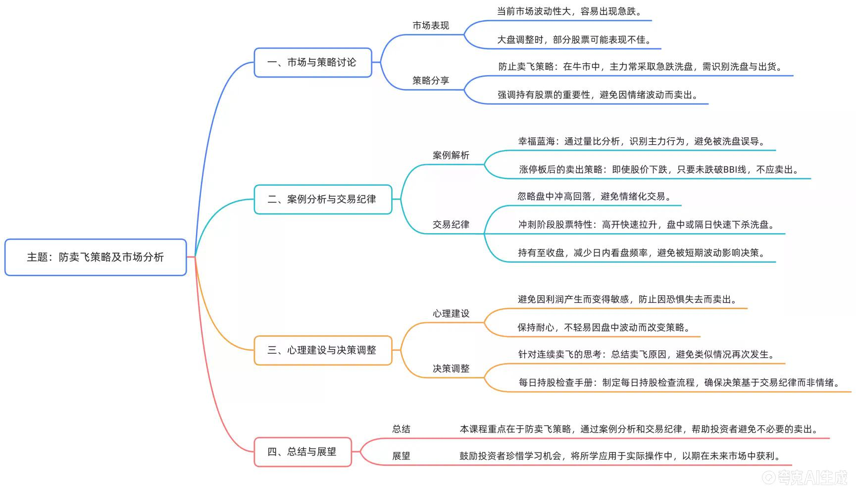

主旨概述
- 核心主题
  - 本视频围绕“防卖飞”策略展开，强调在牛市急跌中如何通过纪律和心态调整，避免因盘中波动而错误卖出股票。
  - 主讲人结合自身经历和多个真实案例，深入剖析了投资者在有利润后容易因敏感、日内看盘、猜顶、情绪共振等因素而卖出股票的心理机制。

案例一：幸福蓝海卖飞分析
- 事件描述
  - 主讲人徒弟在幸福蓝海上涨过程中提前卖出，错失后续连续涨停。
- 技术分析
  - 当天出现“假阴真阳”形态，主力以高于涨停价的价格接盘所有抛压。
  - 次日无量一字涨停，随后放量开板洗盘，最终继续上涨。
- 心理剖析
  - 卖出行为源于盘中冲高回落的恐惧，未等到收盘确认趋势。
  - 未意识到主力洗盘手法，错失后续主升浪。
- 教训总结
  - 假阴真阳+无量涨停+放量洗盘是典型主升前兆，需坚定持有。

案例二：恒新前锋的正确操作
- 事件描述
  - 恒新前锋出现标准“B1”形态，主讲人建议买入并持有。
- 技术分析
  - 放量突破平台后缩量回调，BBI线支撑明显。
  - 后续出现放量阳线突破前高，形成标准“少妇战法”图形。
- 操作建议
  - 买入后设好止损，持有至趋势结束。
  - 涨停后缩量回调不破BBI线，继续持有。
- 成功原因
  - 严格遵循交易纪律，不因盘中波动卖出。
  - 看日线趋势而非日内波动，避免情绪干扰。

案例三：某B2票冲高回落卖出
- 事件描述
  - 某B2票早盘冲高后回落，投资者因盘中波动卖出。
- 技术分析
  - 第二天继续上涨，出现“假阴真阳”形态。
  - 后续放量突破，形成主升浪。
- 心理剖析
  - 盘中追高买入后回落，产生焦虑情绪。
  - 担心利润回吐，在盘中回调时卖出。
- 教训总结
  - 不应因盘中波动影响判断，应回归日线级别。
  - 出现“假阴真阳”形态后，应继续持有。

案例四：某B2票连续洗盘卖出
- 事件描述
  - 某B2票连续洗盘，投资者因等待太久卖出。
- 技术分析
  - 缩量回调未破BBI线，后续放量反包。
  - 形成标准“少妇战法”图形。
- 心理剖析
  - 因等待太久产生焦虑，担心错失其他机会。
  - 未识别出洗盘形态，误判为行情结束。
- 教训总结
  - 洗盘是主升浪前的常见动作，需耐心持有。
  - 不应因短期震荡而改变交易计划。

案例五：某票猜顶卖出
- 事件描述
  - 某票连续上涨后出现冲高回落，投资者误判为顶部卖出。
- 技术分析
  - 收盘价未跌破BBI线，趋势未变。
  - 后续继续上涨，突破前高。
- 心理剖析
  - 因涨幅较大产生“猜顶”心理。
  - 未结合日线趋势判断，仅凭日内波动决策。
- 教训总结
  - 不应凭主观判断顶部，应回归技术分析。
  - 涨势未结束前，不应轻易卖出。

常见卖飞心理分析
- 第一：有利润后怕失去，变得敏感
  - 一旦有浮盈，稍有回调即产生卖出冲动。
  - 建议：尽量减少日内看盘频率，关注日线趋势。
- 第二：日内看盘被冲高回落吓到
  - 冲高后回落引发恐慌，未等到收盘确认。
  - 建议：设定心理预期，认为每天都会下跌，心态更稳。
- 第三：只剩少量仓位时草率卖出
  - 减仓后只剩少量仓位，产生“强迫症”心理。
  - 建议：不要因仓位大小决定卖出，应回归交易纪律。
- 第四：盘中猜顶卖出
  - 未结合日线判断，仅凭日内波动判断顶部。
  - 建议：出现“假阴真阳”或未放量见顶，应继续持有。
- 第五：情绪共振导致卖出
  - 账户其他票下跌引发整体恐慌，误判个股走势。
  - 建议：独立判断个股，不受其他票影响。

每日持股检查手册
- 每日检查要点
  - 忽略盘中冲高回落，只看收盘价。
  - 判断趋势是否改变（是否跌破BBI线）。
  - 是否出现“假阴真阳”、“无量涨停+放量洗盘”等主升信号。
  - 是否符合“少妇战法”图形。
- 操作纪律
  - 除非出现明确卖出信号，否则不卖出。
  - 不因盘中波动、情绪共振、猜顶等主观判断卖出。
  - 严格执行止损、止盈策略。
- 心态调整建议
  - 不应因仓位大小、等待时间长短影响判断。
  - 不应因短期波动影响长期趋势判断。
  - 不应因其他票走势影响个股操作。

总结与建议
- 核心观点
  - 防卖飞的关键在于严格执行交易纪律，避免情绪干扰。
  - 主升浪前常见洗盘形态，需识别并坚定持有。
  - 不应因盘中波动、猜顶、情绪共振等因素卖出。
- 实战建议
  - 每日检查持股是否符合“少妇战法”图形。
  - 判断趋势是否改变，而非仅凭日内波动决策。
  - 保持耐心，不轻易卖出，让利润奔跑。
- 结语
  - 视频强调纪律与心态的重要性，提醒投资者在牛市急跌中稳住心态，坚定持有，避免卖飞。
（内容由AI生成）

